**РОССИЙСКИЙ УНИВЕРСИТЕТ ДРУЖБЫ НАРОДОВ**

**Факультет физико-математических и естественных наук**

**Кафедра прикладной информатики и теории вероятностей**

**ОТЧЕТ**

**по лабораторной работе № 9**

*дисциплина: Моделирование информационных процессов*

Студент: Захаров Владислав Андреевич

Группа: НФИбд-02-18

**МОСКВА**

2021 г.

**Постановка задачи**

Реализовать модель «Накорми студентов». Голодный студент становится сытым после того, как съедает пирог.

**Выполнение работы**

Построение модели

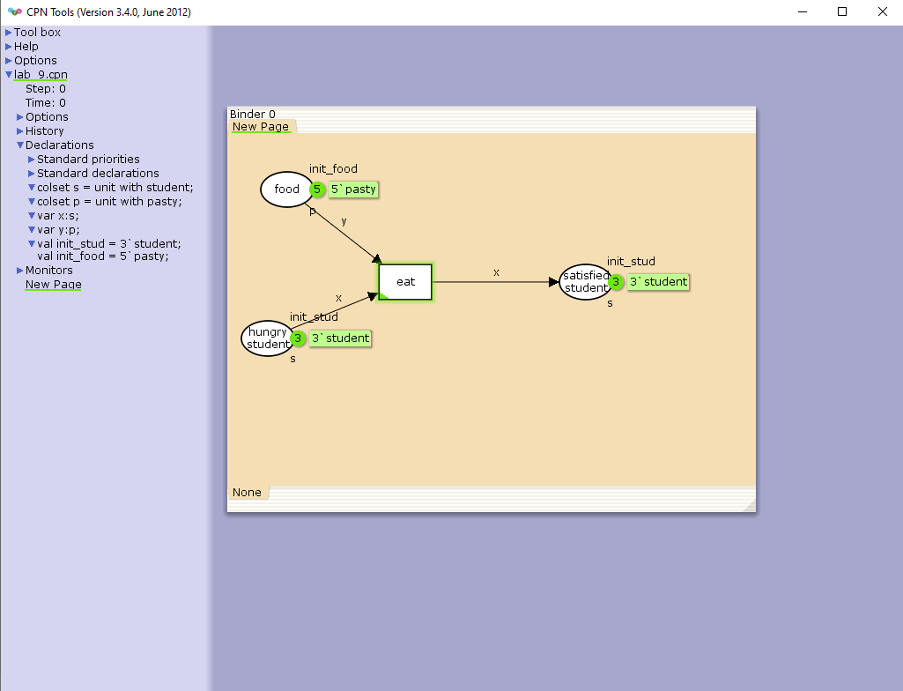

Запуск модели

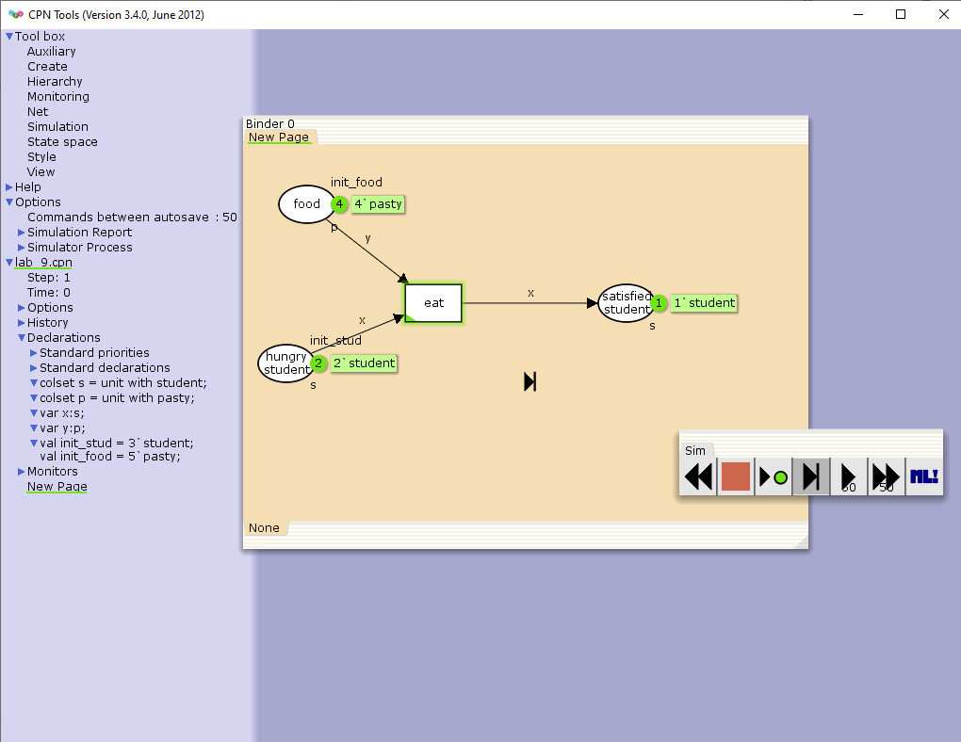

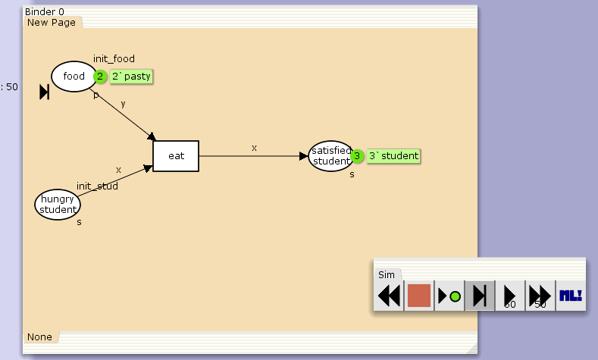

Упражнение. Вычислите пространство состояний. Сформируйте отчёт о пространстве состояний и проанализируйте его. Постройте граф пространства состояний.

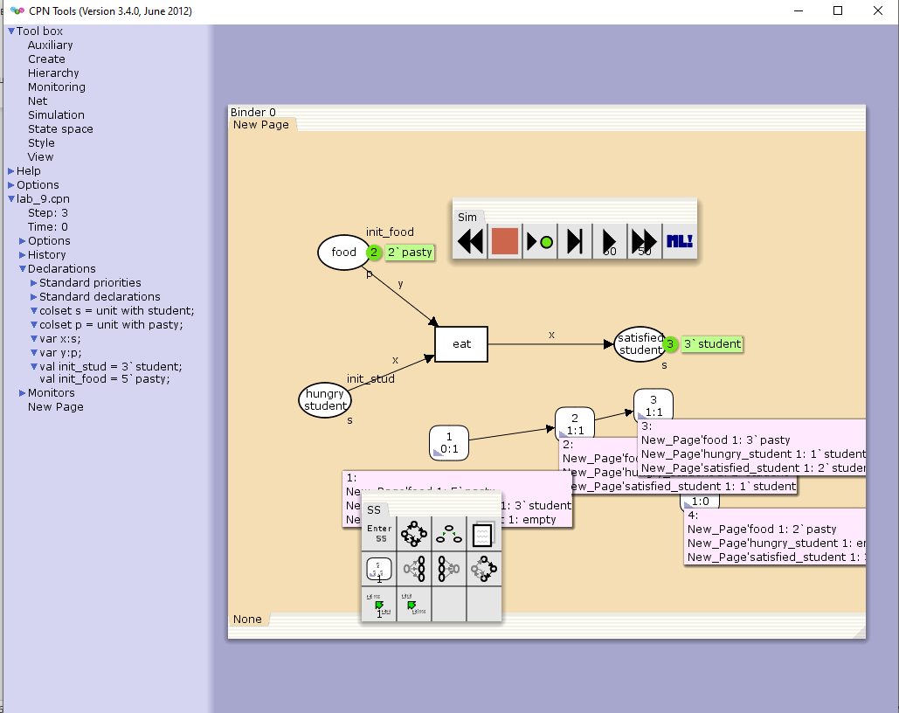

**Заключение**

Реализовали модель «Накорми студентов».